ACTIVIDAD PRÁCTICA

CARACTERIZACIÓN Y DISEÑO DE

ORDENADORES PARA PUESTOS

DE TRABAJO

**• Ejercicio 1**

¿Cuánto tardaría un bus con una tasa de transmisión 55 600 bps en "descargar" un archivo de 1MB, si tiene una tasa efectiva de transmisión del 90%, es decir un 10% de overhead?

1MB = 220 B = 8 * 104.8576 bits = 8.388.608 bits  
Tasa Transmisión Efectiva = 90% de 55.600bps = 55600 * 0.9 = 50.040 bps  
8.388.608 ~~b~~s / 50.040 ~~b~~ = 167,64 s  
168 / 60 = 2,8 min  
0,8 * 60 = 48 s  
TOTAL DESCARGA = 2 minutos y 48 segundos.

**• Ejercicio 2**

Caracteriza tu ordenador. Entra en el administrador de tareas de tu PC y mira en la pestaña de rendimiento a ver cuántos parámetros de los que se han visto en el apartado 4.6 de la unidad 2 sobre aumento de rendimiento de los micros eres capaz de reconocer.

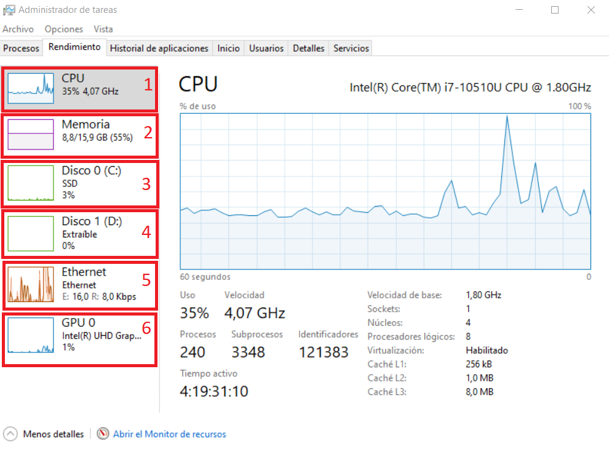

**1.CPU**  
 Intel(R) Core(TM) i7-10510U CPU @ 1.80GHz  
 Procesador de la marca Intel de la gama i7.

Velocidad de base: 1,80 GHz  
 Frecuencia del procesador, se mide en Gigahercios.

Sockets: 1  
 Solo tiene un procesador.

Núcleos: 4  
 Este procesador que tiene 4 Cores o núcleos.

Procesadores lógicos: 8  
 Cada núcleo tiene 2 hilos con lo que se aumenta un 30% la capacidad de procesamiento.

Virtualización: Habilitado

Memoria SRAM interna del procesador.  
Caché L1: 256 kB  
64 KB por cada núcleo.

Caché L2: 1,0 MB  
 256KB por cada núcleo.

Caché L3: 8,0 MB  
Tiene su propio espacio en el chip del procesador. 2MB por núcleo.

Uso 39%  
 Porcentaje de uso actual de la CPU.

Velocidad 3,99 GHz  
 Ciclos por segundo que ejecuta la CPU.

Tiempo activo 4:19:39:37

Procesos 234  
 Programas en ejecución.

Subprocesos 3148  
Unidad básica a la que el sistema operativo asigna tiempo de procesador.

Identificadores 118200  
 PID de procesos.

**2. Memoria RAM**

16,0 GB  
Capacidad en Gigabytes de la memoria DRAM

Velocidad: 2667 MHz  
 Velocidad del bus con la CPU

Ranuras usadas: 1 de 2  
 Solo se ha usado una de las dos ranuras habilitadas

Factor de forma: SODIMM  
 Estándar para especificar el tipo de RAM que se puede introducir en los slots.

Reservada para hardware: 136 MB  
 Memoria reservada para uso del sistema de PC.

Disponible 7,5 GB  
 Bloque de memoria sin usar.

En caché 7,6 GB  
 Bloque de memoria usado.

Confirmada 16,1/28,4 GB  
 Memoria utilizada del disco duro para apoyar a la memoria RAM (Memoria virtual).

**3. Disco Duro (C:)**

FORESEE 512GB SSD  
 Disco Sólido de 512 Gigabytes de capacidad.

Capacidad: 477 GB  
 Capacidad expresada en Gibibytes.

Con formato: 477 GB

Disco del sistema: Sí  
 Disco dónde está instalado el SO (Windows).

Archivo de paginación: Sí  
 Admite volcado de memoria virtual

Tipo: SSD  
Disco sólido no mecánico.

Velocidad de lectura 0 KB/s

Velocidad de escritura 0 KB/s

Tiempo de actividad 0%

Tiempo promedio de respuesta 0 ms

**4. Disco Extraible (D:)**

TOSHIBA TransMemory USB Device  
 Es un pendrive de 8Gygabytes de capacidad.

Capacidad: 7,2 GB  
 Capacidad expresada en Gibibytes

Con formato: 7,2 GB

Disco del sistema: No  
 No tiene SO instalado.

Archivo de paginación: No  
 No admite volcado de mamoria virtual

Tipo: Extraíble  
 Interfaz USB

**5. Adaptador de Red (Ethernet)**

Realtek PCIe GbE Family Controller  
 Fabricante Realtek, tipo PCI Express

Nombre del adaptador: Ethernet

Tipo de conexión: Ethernet  
 Adaptador de RED por cable.

Dirección IPv4: 192.168.1.107  
Dirección del PC en la red local.

Recepción 0 Kbps  
 No está recibiendo datos.

Envío 8,0 Kbps  
 Envío por el bus de datos a datos a velocidad de 8 Kbps

**6.GPU 0 (Tarjeta Gráfica).**

Intel(R) UHD Graphics  
 Marca Intel, insertada en placa.

Versión del controlador: 27.20.100.9664  
 Versión del Driver de la tarjeta.

Fecha del controlador: 01/06/2021

Versión de DirectX: 12 (FL 12.1)

Ubicación física: Bus PCI 0, dispositivo 2, función 0  
 Ubicado en Bus de comunicaciones en la propia placa.  
 Al tener 2 dispositivos permite la duplicidad de pantalla.

Uso 2%  
 Porcentaje de uso actual de la memoria de la tarjeta.

Memoria de GPU dedicada  
No dispone de VRAM.

Memoria de GPU compartida 0,3/7,9 GB  
 Admite volcado de memoria virtual de la RAM.

Memoria de GPU 0,3/7,9 GB  
 Memoria especifica de la tarjeta gráfica.